附件 3：

采购需求

一、项目概况
项目名称：广西中医药大学阿平湖周边柳树优化服务项目
项目编号：GUCM-2026-XJ-006-Lwj
采购内容：详见如下内容。

▲实质性技术参数要求（必须满足）

▲项目采购需求
序号 | 项目名称 |  | 服务内容 | 数量  单位 | 项目要求
1 | 广西中医药大学阿平湖周边柳树优化服务项目 |  | 1.迁移现有黄金香柳树至校内指定区域，迁移数量 33 棵，地径 6-8厘米；  2.采购及种新垂柳 18棵，胸径 13‑15 厘米，树形完整健康无病虫害，负责树坑草坪修复；  3.采购及种植红花继木球（球形灌木）15株， 树高1.1‑1.3m，冠幅1.1‑1.3m，球形饱满，容器苗，带土球，无病虫害，树形完整健康；负责树坑草坪修复。 | 项 | 费用包括：柳树迁移服务费（起挖、运费、吊车费、土球包扎材料、种植土、有机肥、树干营养液、生根剂、叶面肥）；新垂柳及球形红花继木苗木苗木采购、种植服务费（运费、吊车费、土球包扎材料、种植土、有机肥、树干营养液、生根剂、叶面肥）；在1 年质保养护期内（植株包活），若新种垂柳及球形红花继木苗木出现死亡或树形残缺或病虫害严重等情况，乙方需承担更换同品质植株的费用，且甲方无需再向乙方支付任何额外费用，种植的垂柳要求保留较好的冠幅（柳条）及适量的柳叶。
二、▲商务需求
服务地点 |  | 广西中医药大学仙葫校区。
质保期 |  | 质保养护期（包活）一年，从验收合格之日算起。
付款方式 |  | 1、栽植服务完成并经甲方初验合格（验收标准：株数、规格、栽植质量符合要求）后 5个工作日内，乙方开具相应金额发票。甲方应在初验合格之日起15日内付款。  2、服务项目完成并初验合格后，甲方支付合同款的60%人民币  3、3.合同款40%（无息）在质保养护期满且通过验收合格后14个工作日内结清清。质保养护满，乙方提交书面结算申请后，甲方应在 14个工作日内组织验验收。验收合格的，甲方应在验收合格后 14个工作日内付款。甲方逾期未组织验收且未提出书面异议的，视为验收合格。验收不合格的，甲方应书面说明具体问题（如死亡株数、位置），乙方重新补植苗木保活期按一年计算，补植验收合格后按上述时限付款。
报价方式 |  | 报价总价须包含如迁移和采购苗木费、运输费、装卸费、安装费、辅材、植保药物、营养液、保险、税费、售后服务及1年养护费（包活）等全部费用，采购人不再支付任何额外费用。
服务要求 |  | 1.合同签订之日起 15 个工作日内完成柳树迁移及垂柳及球形红花继木苗木种植，种植时垂柳要求保留较完整的柳条及适量的柳叶，服务项目完成并初验合格之日起一年质保养护期，
验收要求 |  | 1.苗木种植在甲方指定地点后，甲方应依据本项目合同及采购需求文件上的标准及时进行初验收。如发生所与约定不符的情况，甲方有权要求乙方进行更换、补种，因此造成逾期交付的，乙方应承担逾期交付的违约责任。乙方应在接到甲方要求后7日内予以补救，所产生的费用及法律后果由乙方承担。  2.乙方逾期交付的，每逾期一日，应按逾期交货总额 3‰向甲方支付违约金。逾期超过约定日期7日不能交付的，甲方有权解除本合同，并要求乙方支付合同总额 20 %的违约金。
违约责任 |  | 在一年质保养护期内（植株包活），若新种垂柳及球形红花继木苗木出现死亡、树形残缺或病虫害严重等情况，乙方需承担更换同品质植株的费用，且甲方无需再向乙方支付任何额外费用
三、其他要求
1、本项目报价总价须包含如迁移和采购苗木、运输费、装卸费、安装费、1年养护费（包活）等全部费用；以及包括：柳树迁移服务费（起挖、运费、吊车费）；新种垂柳及球形红花继木苗木种植养护服务费（苗木采购费、土球起吊包扎材料费、种植土、有机肥、树干营养液、生根剂、叶面肥）；
2、供应商应采取合理措施保障服务的安全性，自愿承担一切风险和责任。如因可能遭受的任何纠纷或损失应当由供应商承担全部责任。
3.种植的场地及现有黄金香柳位置如图所示，需迁移的苗木移到校内指定区域;
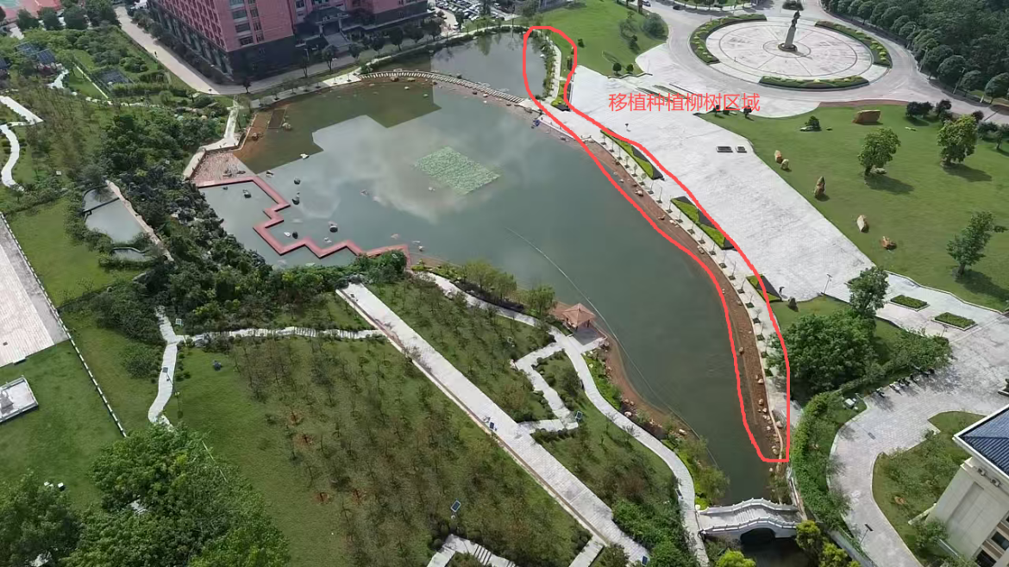
4.采购的垂柳树形、树貌参照图：
